Ettepanekud
kohalike omavalitsuste tulubaasi
muudatusteks

KOKKUVÕTE

Vabariigi Valitsuse tegevusprogrammi (edaspidi VVTP) 2023-2023 punkt nr 7.1.2 näeb ette omavalitsuste (edaspidi KOV) tulubaasi tasakaalustamist, et vähendada valglinnastumise ja regionaalse mahajäämuse negatiivseid mõjusid, arvestades mh rahvastiku jaotust ja töökohtade paiknemist.

Esitatavad ettepanekud puudutavad füüsilise isiku tulumaksu jaotuspõhimõtete muutmist, võrdsustades tulumaksu laekumise protsendid pensionituludelt ja muudelt füüsilise isiku tuludelt ning täiendavalt osa juriidilise isiku tulumaksust jaotamist töökohtade alusel KOVile aastatel 2025–2027. Lisaks on kavas suurendada tasandusfondi toetuse jaotamisel aluseks võetavat tagamaalisuse osa 75%-lt 100%-le koos koefitsiendiga uuendamisega uue rahvaloenduse põhjal.

Käesolevalt kirjeldatakse muudatuste mõjusid, võttes arvesse muudatusena ka seda osa, mis juba jõustuvad 2024. aastal.

I HETKEOLUKORD

OECD riikides on viimase 20 a jooksul riigisisesed regionaalsed erinevused suurenenud, sest eelkõige nooremad inimesed liiguvad piirkondadesse, kus on tasuvam töö, paremad elamistingimused ja teenused. See tähendab, et enamasti suurlinnad koos ümbritsevate aladega kasvatavad elanike arvu, jõukust ja heaolu ning kaugemate regioonide mahajäämus suureneb väljarände tõttu. Vähem atraktiivsed piirkonnad seisavad silmitsi väheneva elanike arvu, vananeva elanikkonnaga ja sellest tingitud eelarve kulude kasvuga, sest teenuste ühikuhinnad on kõrgemad kui kasvupiirkondades.

Ligi 20 aastaga on väljaspool Harjumaad ja Tartumaad elanike arv vähenenud ligi 20%. Väljaspool Tartu ja Harjumaad on jäänud vähemaks lapsi ja tööealisi 26% (150 tuhat inimest), kuid samal ajal on kasvanud üle 65-aastaste arv 14% (17 tuhat). Nooremaealised inimesed ja kõrgemapalgalised töökohad on kogunenud eelkõige Tallinna ja selle ümbruse KOVidesse (joonis nr 1). Sellest tulenevalt on näitaja SKP per elanik regionaalsed erinevused suured ja ei ole viimase 10 a jooksul vähenenud (vt joonis nr 2) ja välja arvatud Harjumaa ülejäänud regioonide SKP võrdluses Euroopa Liidu keskmisega jääb alla 60%-i (joonis nr 3). Majanduse koondumist Harjumaale iseloomustab ka ettevõtete investeeringud põhivarasse (vt joonis nr 4). Erinevad majanduslikud võimalused väljenduvad keskmise palga statistikas (vt joonis nr 5). Regionaalset ebavõrdsust suurendab suhtelises vaesuses elavate inimeste osakaal (vt joonis nr 6).

Joonis 1. Tööealise 19-16 aastaste arvu muutus 2013-2022
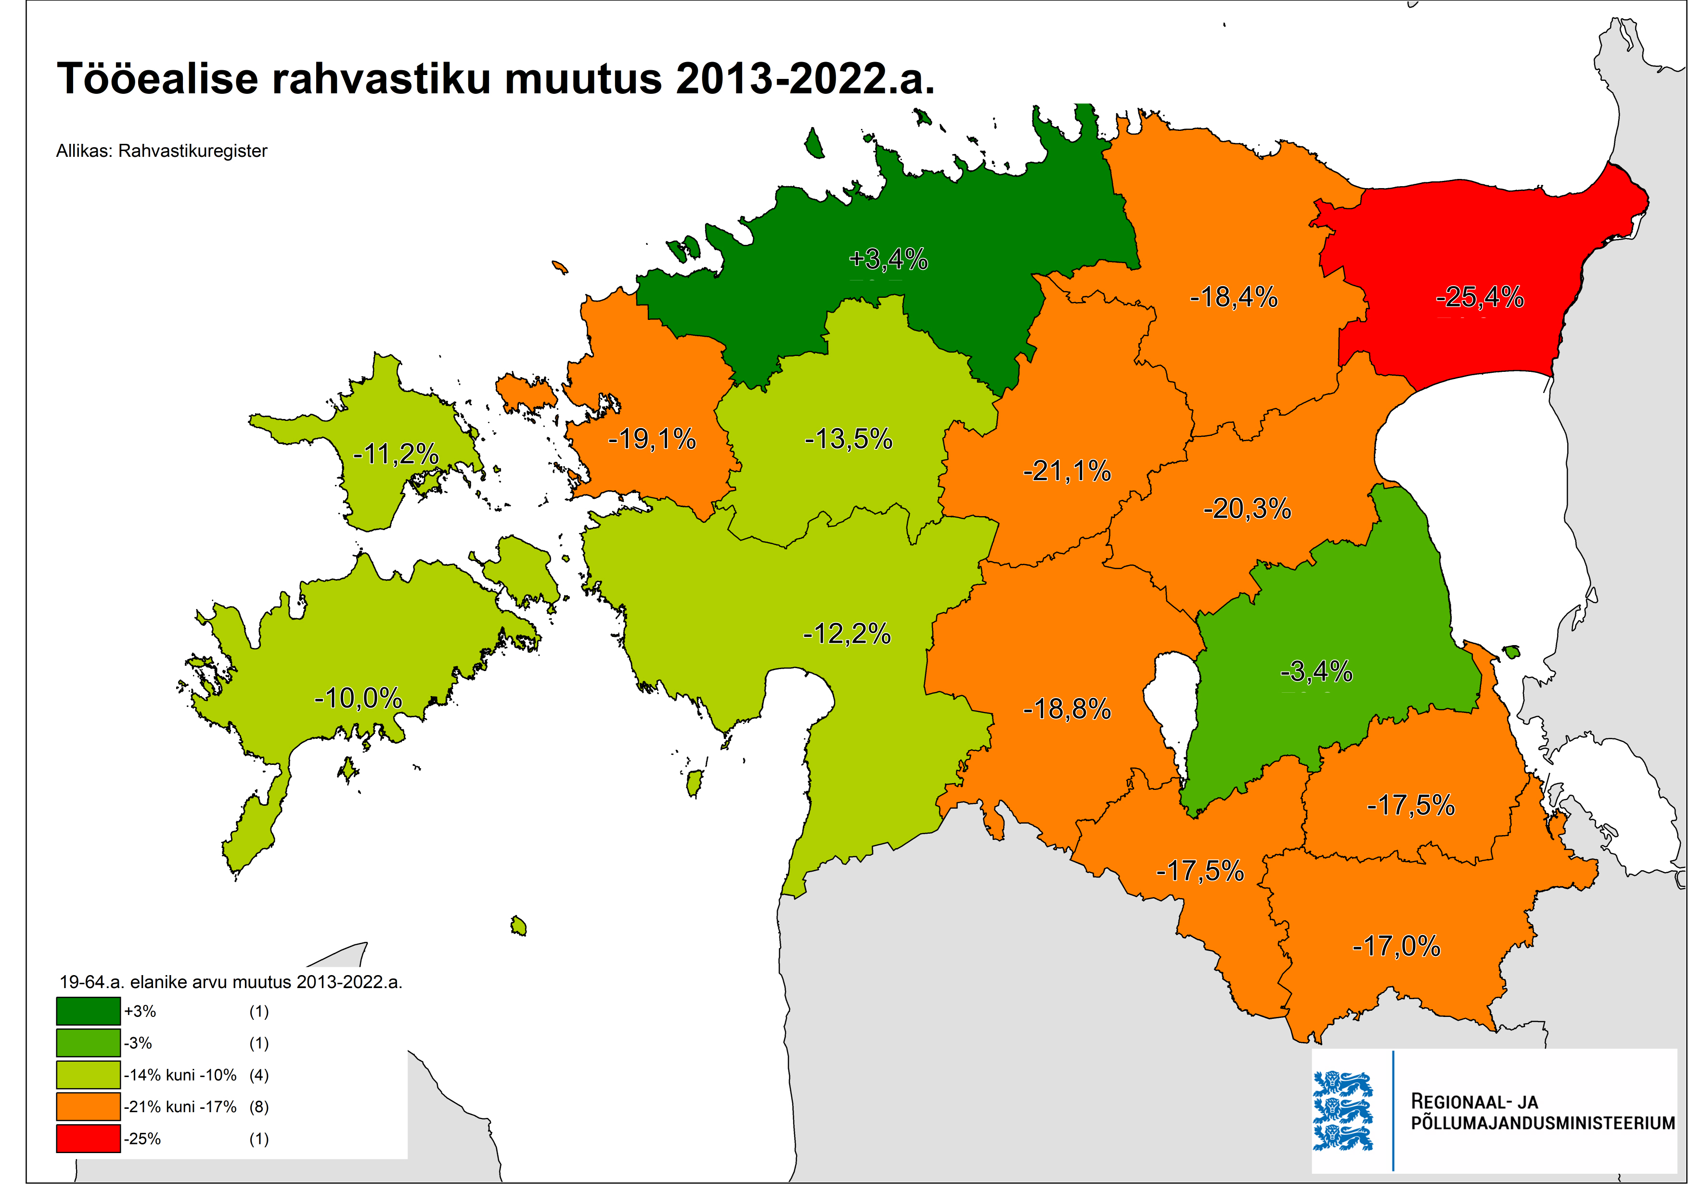

Joonis 2. Regionaalne SKP võrdluses riigi keskmisega %-i 2000 ja 2021
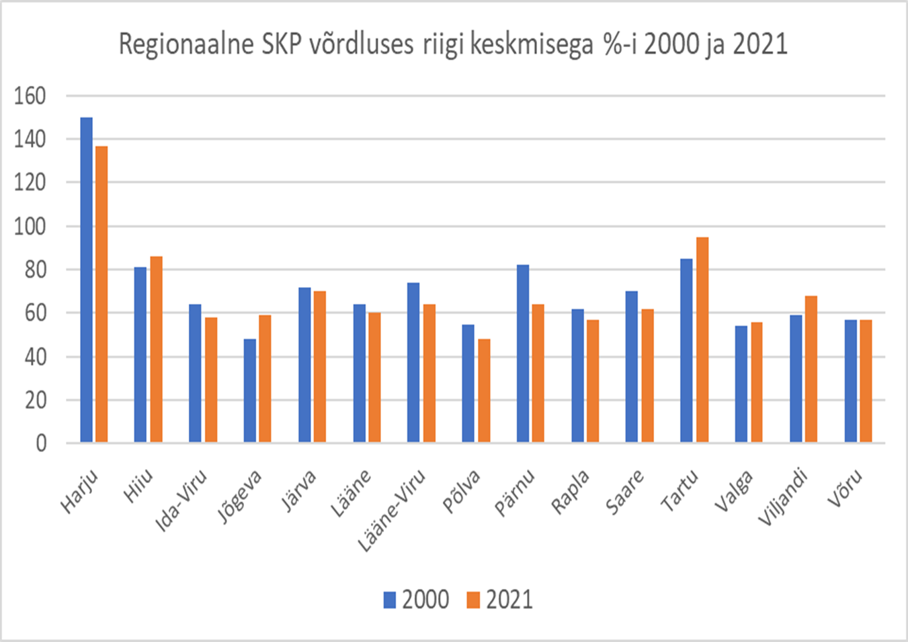

Joonis 3. Regionaalne SKP võrdluses Euroopa Liidu keskmisega %-des
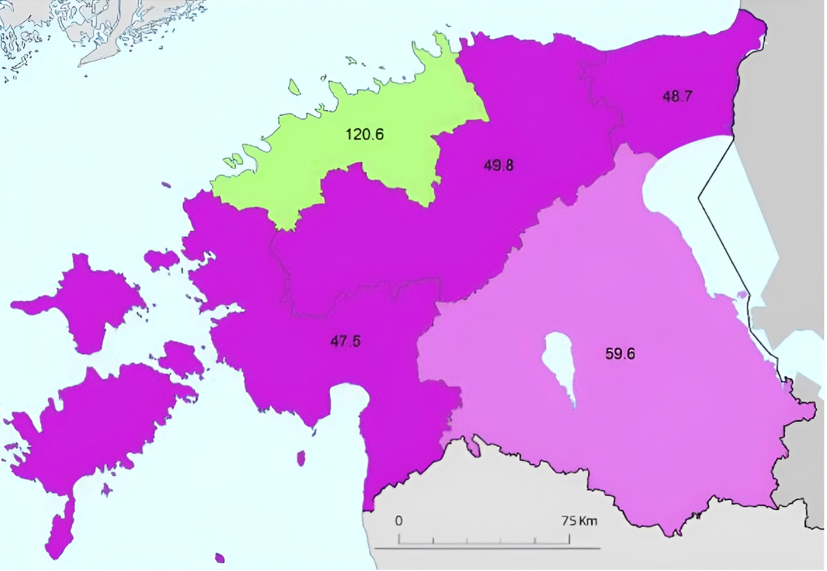

Joonis 4. Ettevõtete investeeringud põhivarasse
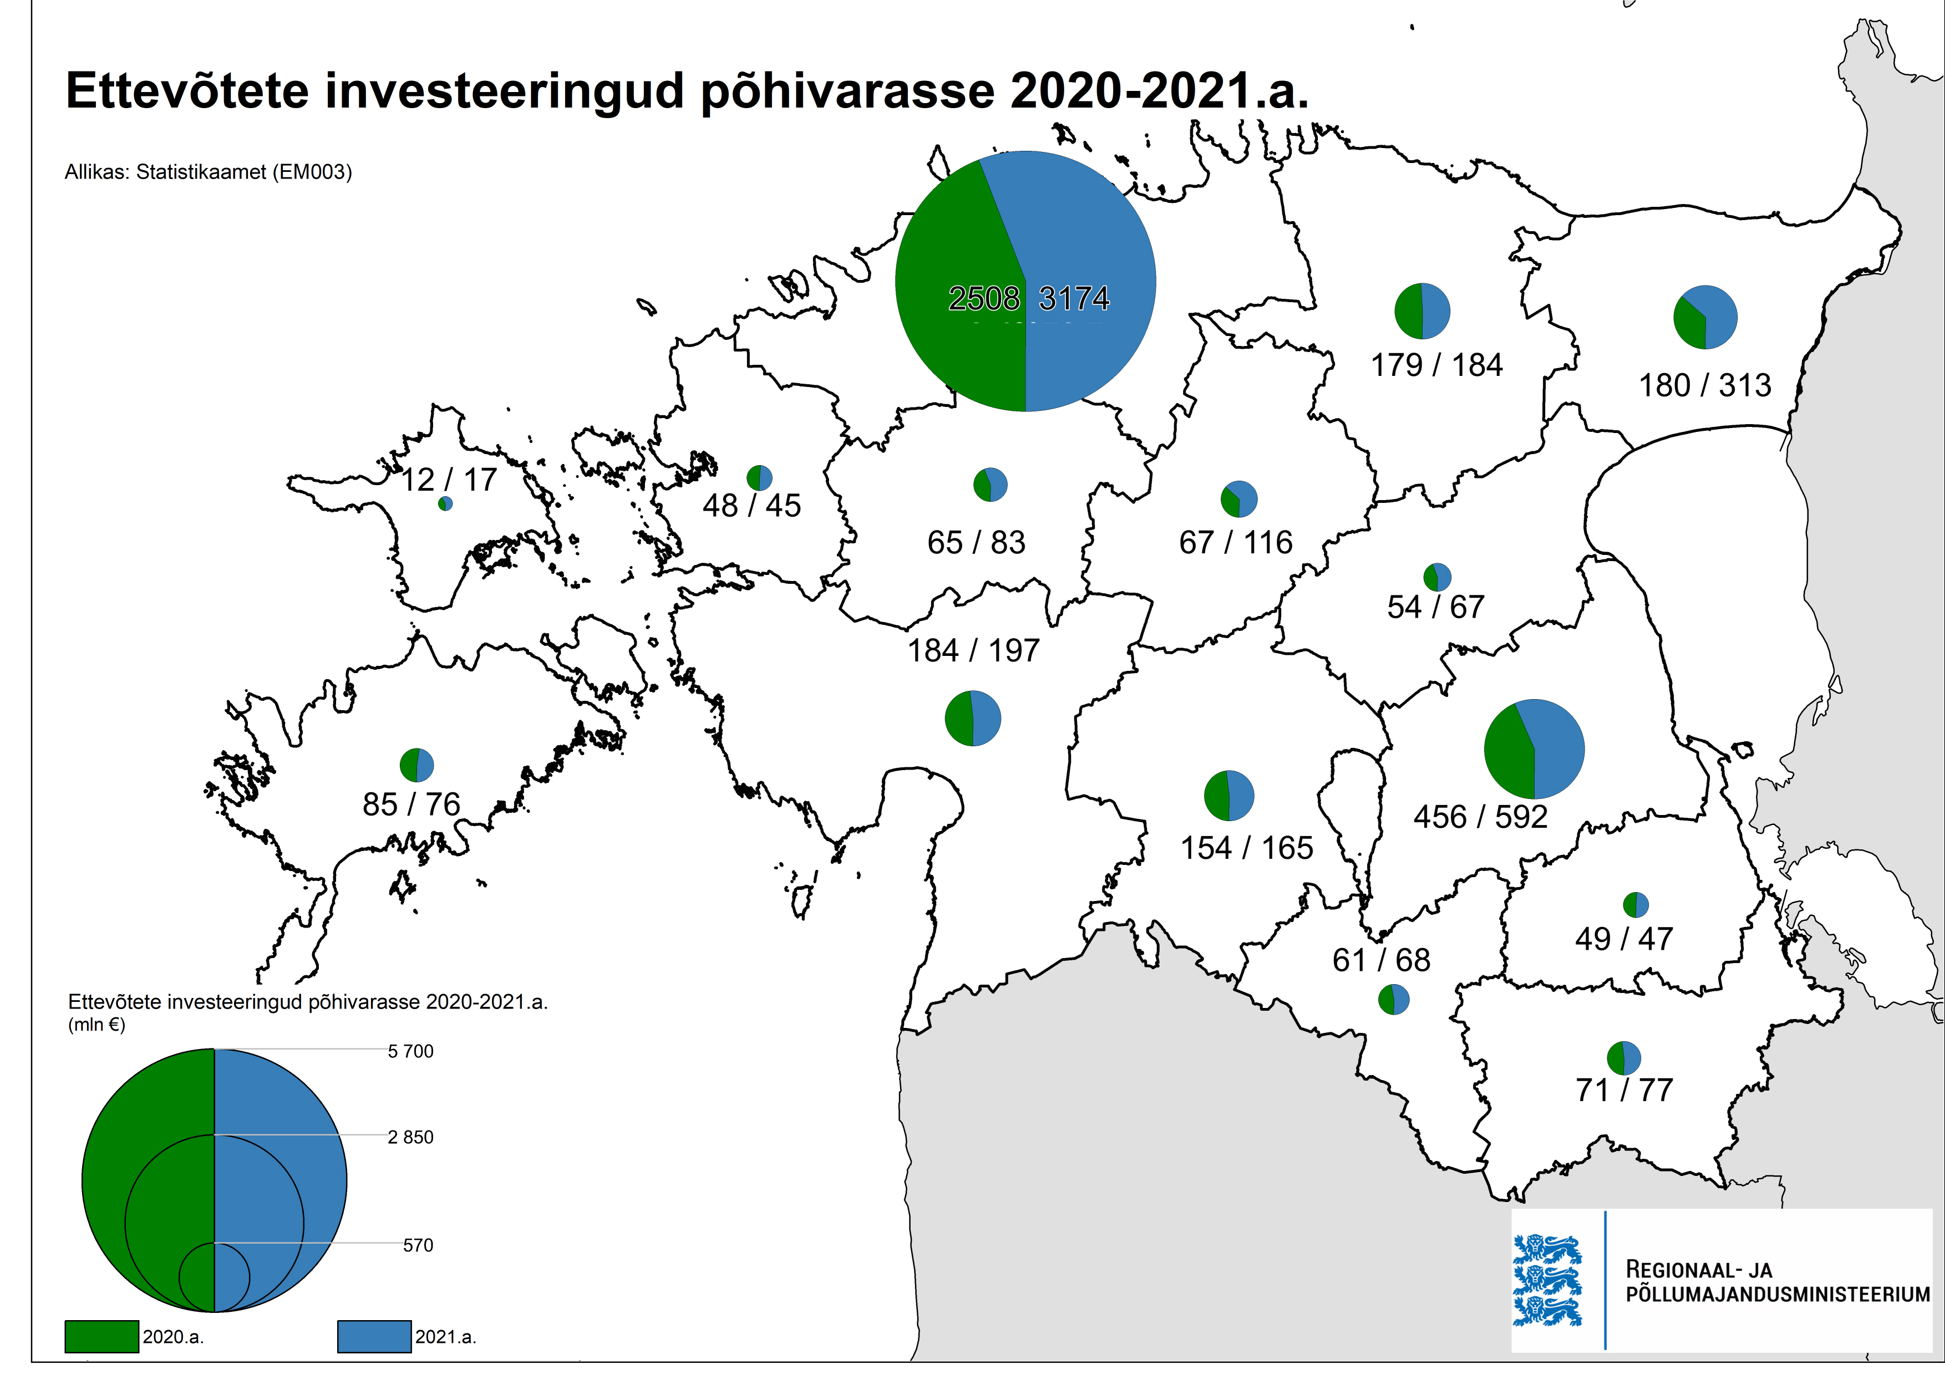

Joonis 5. Keskmine brutopalk kuus 2023 II kvartalis maakonniti
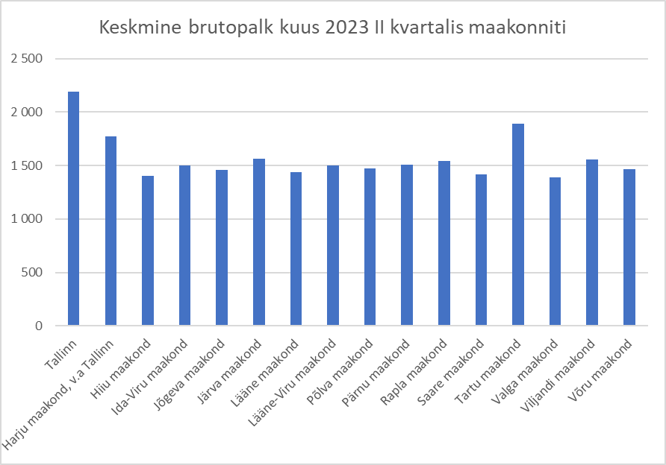

Joonis 6. Suhtelise vaesuse määr maakonniti, 2022 võrreldes 2021
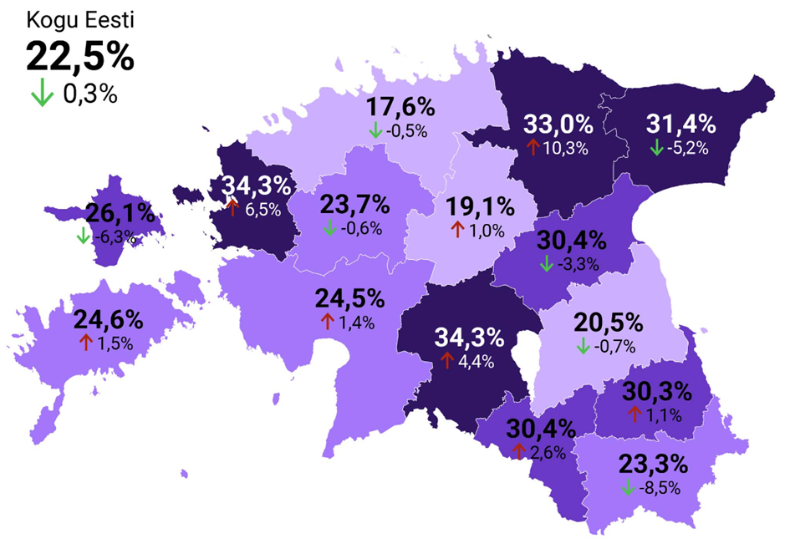

Eelpool joonistel näha olevad suured regionaalsed erinevused on põhjustanud suure regionaalse ebavõrduse KOVide tulubaasis elaniku kohta.

Väiksem tulukus tähendab vähem vahendeid omavalitsuslike teenuste korraldamiseks võrreldes tulukamate KOVidega. Teenustasemete rakendusest selgub, et vähem tulukate KOVide teenustasemed on kehvemad kui tulukatel (vt joonis 7). Erinevate kriiside tulemusena on eriti keerulisse olukorda sattunud vähem tulukamad KOVid (vt joonis 8) ja sellise olukorra jätkumine seab ohtu teenuste kättesaadavuse.

Joonis 7. KOVide teenustasemed valitud valdkondades ja tulukuse gruppides
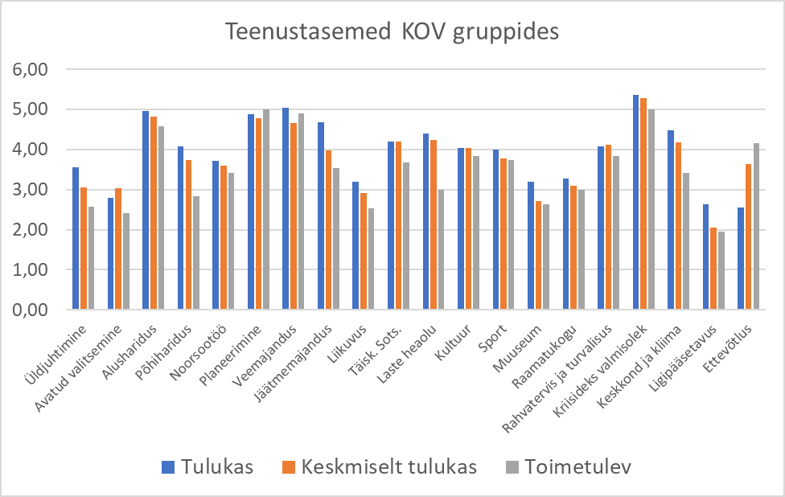

Joonis 8. Finantsolukorra indeks KOV tulukuse grupiti
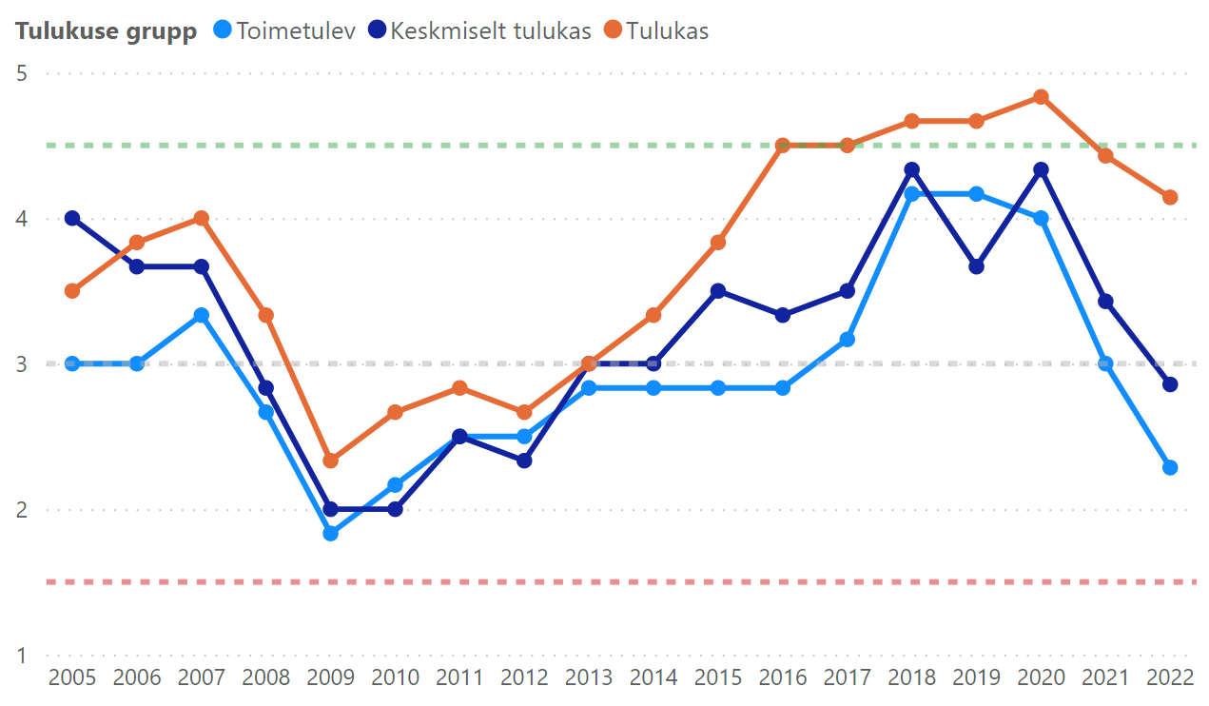

Põhiseaduse § 28 mõtte kohaselt ei ole aktsepteeritav olukord, kus esmatähtsate avalike teenuste kättesaadavus sõltub ulatuslikult sellest, milline on isiku elu- või asukohajärgse KOV-i majanduslik suutlikkus. Seega on riigi kohustus KOV-ide rahastamise süsteemi kujundamisel arvestada erinevustega KOV-de sotsiaalses, demograafilises ja majanduslikus olukorras.

Lahendamist vajavad probleemid:
- väljaspool Harjumaad ja Tartu ümbrust elanike arv jätkuvalt väheneb ja inimesed kolivad elama suurlinnade lähiümbrusse, vähendades kahaneva elanike arvuga piirkondade KOVide tulubaasi;
- kahaneva elanike arvuga piirkondade KOVides on suur surve teenuste võrku optimeerida, aga selle raames ei tohi teenuste kättesaadavust oluliselt halvendada;
- regionaalsed erinevused on endiselt suured ja lõhe omavalitsuste erinevas võimekuses kasvab;
- võrreldes tulukamate on vähem tulukate KOVide finantsolukord keerulisem ja teenused on kehvemal tasemel;
- mitte midagi tehes jäävad eeldatavasti vähem tulukate KOVide teenuste ja elukeskkonna areng tulukatest veelgi rohkem maha, mis võib hoogustada väljarannet ja suurendada regionaalseid erinevusi veelgi;
- kasvava elanike arvuga KOVides on surve lühikesel ajaperioodil luua uusi lastaia ja koolikohti, mida ei ole võimalik rahastada tulubaasi arvelt;
- KOVidel ei ole piisavat motivatsiooni tegeleda ettevõtluskeskkonna arendamisega, sest loodud töökohad ei too tulu juurde, kui töötajad tulevad mujalt;
- keskus KOVides tarbivad avalikku taristut mujalt inimesed nt töö- või õpilasrände tõttu, aga need isikud ei panusta maksurahaga investeeringuid teinud KOVi tulubaasi.
- KOVide maksuautonoomia on OECD riikide seas üks väiksemaid, mis piirab initsiatiivi parandada elukeskkonda, pannes KOVid sõltuvusse riigieelarve võimalustest;

Tulenevalt riigi rahanduse keerulisest olukorrast ei ole võimalik riigi tulude arvelt tasandusfondi mahtu suurendada. Riigi eelarvestrateegia näitab aastatel 2025-2027 valitsussektori struktuurse eelarvepositsiooni suuruseks 2025. a -3,2% ja 2027. a -4,3%. Alates 2025. a on struktuurse eelarvepositsiooni eesmärk Euroopa Liidus kokku lepitud reeglite kohaselt -1,0%. Riigi rahandust ootavad ees eelarve kärped ja maksutõusud eelarvepositsiooni parandamiseks. Lisaks on ootus KOVidele nende eelarvepositsiooni parandamiseks, milleks on kulude ja investeeringute kasvutempo vähendamine.

KOVide tulubaasi ümberkorraldamise esimene etapp jõustub 2024. a. Selle kohaselt suurendati residendist füüsilise isiku riiklikult pensionilt eraldatavat tulumaksu 2,5%-ni ja vähendati samal ajal muust maksustatavast tulust, välja arvatud kohustuslik ja täiendav kogumispension ning vara võõrandamisest saadud kasult, eraldatavat tulumaksu 11,89%-ni. Sellest muudatusest vabanenud raha 8,3 mln eurot suunati tasandusfondi. Tulubaasi ümberjaotuse mõjud 2024. a osas on toodud joonisel 9.

Joonis 9. Tasandusfondi arvestuslikud tulud ja tasandusfond võrreldes kuluvajadusega 2024. aastal enne ja pärast tulubaasi ümberkorraldust KOV-de lõikes.
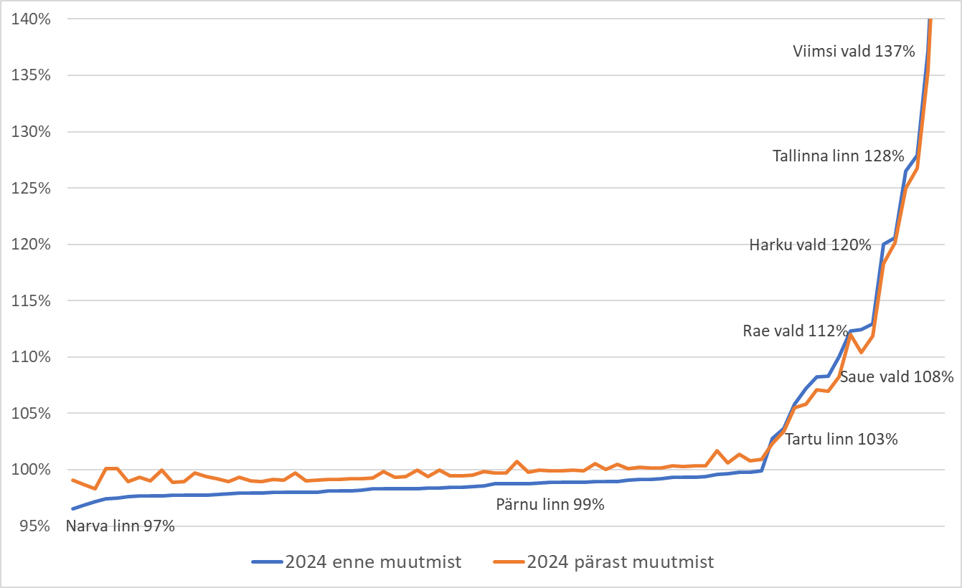

II Tulubaasi ümberkorralduse eesmärk ja ettepanekud

Valitsuskoalitsioon on otsustanud jätkata KOVide tulubaasi ümberkorraldusega, eesmärgiga suurendada vähem tulukate KOVide eelarve laekumisi, vähendades sellega regionaalse mahajäämuse ja valglinnastumise negatiivset mõju. Oluliseks eesmärgiks on KOVide maksuautonoomia suurendamine. Pensionituludelt tulumaksu osa suurendamisel on pikemaajalisem eesmärk, võimaldades kahaneva ja vananeva elanikega KOVidele tagada ajas kasvav tulubaas teenuste osutamiseks.

Juriidilise isiku tulumaksust KOVidele osa andmine suurendab KOVide motivatsiooni panustada ettevõtluskeskkonna arendamisse ja töökohtade loomisele kaasaaitamisse.

Tulumaksu muudatuste soovitav tulemused on järgmised:
- tasandusfondi mittesaavate ja tasandusfondi saavate KOVide põhitulud (füüsilise isiku tulumaks, maamaks ja tasandusfond) per elanik vahe ei suurene nii palju, võrreldes mitte midagi tegemise stsenaariumiga;
- vähem tulukate KOVide finantsnäitajad paranevad ja muutuvad sarnasemaks tulukatele mõõdetuna KOVide finantsolukorra indeksiga:
- vähem tulukate KOVide teenustasemed paranevad ja muutuvad sarnasemaks tulukatele mõõdetuna minuomavalitsus rakenduses;
- väljaspool Harjumaad väljarände ja töökohtade vähenemise tempo aeglustumine võrreldes viimase 10 aastaga.

Ettepanek 1. Füüsilise isiku tulumaksu ümberkorraldamine

Tulumaks on kõige suurema tähtsusega KOVide ülesannete täitmise finantseerimise allikas, moodustades üle 50% sissetulekutest. Seetõttu on suurema regionaalse võrdsuse saavutamiseks tulumaksu ümberkorraldus suurima potentsiaalse mõjuga.

2024. a võeti suund osa tulumaksust suunata KOVidele pensionitulu alusel, sest keskmise pensioni erinevus KOViti on väiksem kui palgatulul. Tulumaks pensionitulult liigub proportsionaalselt piirkondadesse, kus on eakaid rohkem ning need on üldjuhul vähem tulukamad KOV-id. Seega jätkatakse pensionitulult laekuva KOV-ide tulumaksu osa suurendamist ülejäänud tuludelt laekuvat tulumaksu osa vähendades. Pensionituludelt tulumaksu osa suurendamisel on pikemaajalisem eesmärk, võimaldades kahaneva ja vananeva elanikega KOVidele tagada ajas kasvav tulubaas teenuste osutamiseks.

Ettepanek on ühtlustada 2027. a-ks residendist füüsilise isiku riiklikult pensionilt eraldatava ja muust tulust KOVidele eraldatavat tulumaksu osa.

Samal ajal suurendatakse KOVide maamaksuautonoomiat, mis võimaldab tulukamatel KOVidel tulumaksu kasvu vähenemisest tekkiva tulude puudujäägi katteks suurendada maaomanike maksukoormust.

Ettepanek 2. Juriidilise isiku tulumaksust KOVidele osa andmine töökohtade arvu alusel

KOVidel on tähtis roll kujundamaks ettevõtjate jaoks sobiv ettevõtluskeskkond nii piirkondliku arengu suunamise, info ja teadmiste vahetuseks suhtlusvõrgustike töös hoidmise, piirkonna mainekujunduse kui ka otseste teenuste kaudu (nt juurdepääsuteede või uute tööstusalade rajamine, ühistransport). KOV ettevõtjasõbralikkus ja proaktiivne hoiak (ettevõtjad on oodatud piirkonda) loob eeldusi investeeringuteks ja uuteks töökohtadeks ning aitab kaasa ettevõtjate ja kogukondade paremale dialoogile. Töökohad mõjuvad soodsalt ka asustusele ja pidurdavad elanike arvu vähenemist.

Erinevatest uuringutest ja raportitest on tulnud välja, et KOV-id panustavad ettevõtluskeskkonda ebaühtlaselt. Esineb palju positiivseid praktikaid, kuid ettevõtluskeskkonna arendamine ei ole üldreeglina süsteemne ning tervikpildina läbimõeldud. Analüüsid, ettevõtjate küsitlused on peamise kitsaskohana välja toonud asjaolu, et KOV-id ei saa töökohtade loomisest otsest tulu. Tulumaksu jaotus on elukohapõhine, kohalike maksude kehtestamise võimalused piiratud ning muud ettevõtlusest mõjutatud maksud (ettevõtte tulumaks, käibemaks, aktsiisid) laekuvad riigieelarvesse.

KOV ülesanne on pakkuda avalikke teenuseid eelkõige oma elanikele. Mitmeid kohalikke teenuseid nagu kohalikud teed, avalike alade puhastus, tänavavalgustus ja ka nt tööstusalade teenust tarbivad igapäevaselt lisaks kohalikele elanikele ka teistest piirkondadest pärit elanikud reeglina tööl käimise eesmärgil. Aga need mujalt tulnud inimesed ei panusta tulumaksuga töökoha asukoha KOV tulubaasi.

Ettevõtte peakorteri asukohast lahti seotuna töökohtade asukoha järgi juriidilise isiku tulumaksu osa KOVidele jaotamine võimaldab võtta arvesse väärtuse loome regionaalset jaotust. Paljud ettevõtted omavad regionaalset võrgustikku kohapealsete töökohtadega, mis kõik panustavad juriidilise isiku kasumi loomisse. Ettepaneku kohaselt sõltub KOVile laekuv tulumaks tema territooriumil asuvatest töökohtade arvust, hoolimata sellest, kas konkreetsed ettevõtted on juriidilise isiku tulumaksu maksnud või mitte. See maandab dividendide väljavõtmise ebakorrapärasusest tingitud suure volatiilsuse juriidilise isiku tulumaksu tasumises.

Kaasaegses majanduses on üha suurem osakaal väikestel ja keskmise suurusega ettevõttetel, kes sõltuvad suurel määral kohalikest oludest. Rahvusvaheline kogemus näitab, et KOVide jaoks muutuvad oluliseks need tegurid, mille alusel toimub rahastamine. Ühelt poolt ootavad ettevõtjad KOVidelt üha sagedamini väärtuspakkumist ja teiselt poolt on üha keerulisem saada KOVe ja kogukondi nõusse mõne tehase piirkonda tulemiseks. Kui ettevõtte koha peale saamise eest on võimalik raha tagasi saada, motiveerib see KOVe ettevõtluskeskkonda arendama.

Joonis 10. Juriidilise isiku tulumaksu jaotus peakorteri järgi ja töökohtade jaotus regiooniti
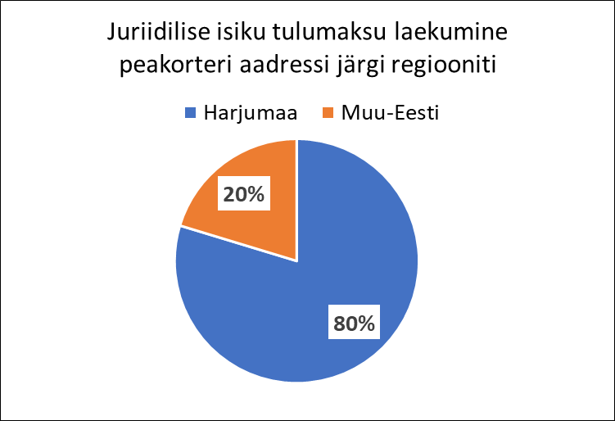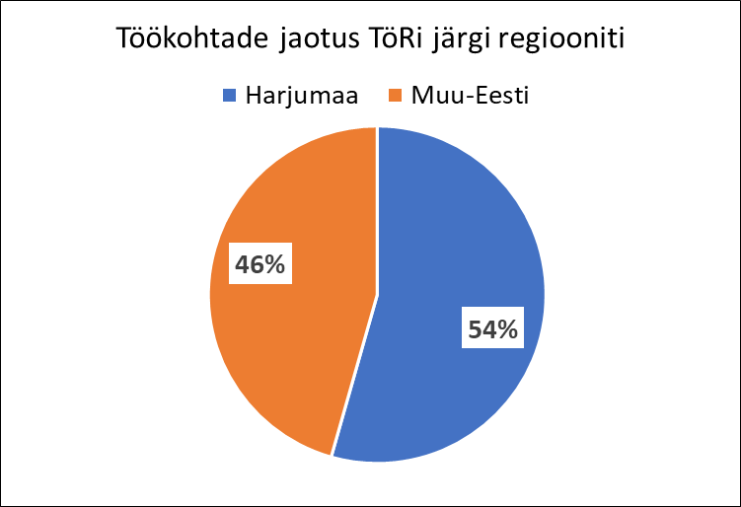

Kuna juriidilise isiku tulumaksu jaotamisel töökohtade järgi liigub raha eelkõige keskustesse, siis selle tasakaalustamiseks suurendatakse tasandusfondis tagamaalisuse koefitsiendi rakendamise ulatust 75%-lt 100%-le (täpsemalt tasandusfondi edasiarendused osa).

Vastavalt riigieelarvesse laekunud juriidilise isiku tulumaksu summale ja KOVidele määratud osale, jaotatakse juriidilise isiku tulumaks KOVide vahel vastavalt töökohtade jaotusele piirkonniti. Selle tehniline lahendus saab olema lihtne, sest arvestusi tehakse üksnes koondsummade alusel ning see ei eelda maksudeklaratsioonide detailsuse arvestamist.

Juriidilise isiku tulumaksu laekumine sõltub palju majanduse olukorrast ja võib-olla majandustsüklites volatiilne. Võimalikku negatiivset mõju aitab leevendada KOVidele pensionitelt laekuvat tulumaksu osa suurendamine ja maamaksu määramisel autonoomia suurendamine.

Rahaline kate KOV-dele juriidilise isiku tulumaksust osa suunamiseks võetakse KOV-de füüsilise isiku tulumaksult laekuva osa vähendamiselt.

Ettepanek on eraldada KOVidele riigieelarvesse laekunud juriidilise isiku tulumaksust 2025. a 2%, 2026.a 3% ja 2027. a 5%. Paralleelselt suurendada tasandusfondis tagamaalisuse koefitsienti vastavatel aastatel 83%-le, 92%-le ning 100%-le.

Ettepanek 3. Tasandusfondi edasiarendused
KOVide osa juriidilise isiku tulumaksust kokku 50 mln. Töökohti TÖR järgi 670 000

Tasandusfond on mõeldud valdade ja linnade eelarveliste võimaluste ühtlustamiseks, et kõikjal Eestis oleks võimalik olenemata KOV maksutulu laekumisest osutada teenuseid piisavalt heal tasemel. Alates 2018. a-st on tasandusfondis arvestatud läbi tagamaalisuse koefitsiendi haja-asustusest tingitud üldharidusteenuse suurema kuluvajadusega. Mida tagamaalisem on paikkond, seda suurem koefitsient ehk kõrgemat kuluvajadust (klasside väiksem täituvus ja õpilaste kooli vedu) ühe õpilasealise kohta on vaja arvestada. Praeguseks rakendatakse seda 75% ulatuses. Tagamaalisuse koefitsiendi aluseks on inimeste paiknemine rahvaloenduse andmetel.

Koefitsientide rakendamisel lepiti KOV-dega kokku nende regulaarne uuendamine, kuna asustusmuster pidevalt muutub. Statistikaamet on välja arvestanud uued paikkonnad vastavalt 2021. aasta rahva ja eluruumide loendusele.

Ettepanek on suurendada tagamaalisuse arvestamise osa 75%-lt 100%-le, sh uuendada alates 2025. a tagamaalisuse koefitsiente vastavalt 2021. aasta rahvaloendusele.

Lisaks jätkatakse tasandusfondis elanike kahanemise leevendamise meetmega. Oleme aruteludeks välja pakkunud ka tasandusfondi tasandustaseme langetamise tänaselt 90%-lt madalamale, et suurendada omavalitsuste motivatsiooni omatulude kasvatamisel. Oleksime valmis ka selle lahenduse suunas edasi töötama.

III Tulubaasi muudatuste mõju KOVidele

Allolevalt käsitletakse füüsilise isiku tulumaksu, juriidilise isiku tulumaksu ja tasandusfondi muudatuste koondmõjusid. Muudatuste mõju sisaldab I etappi ehk 2024. a tehtud tulubaasi muudatusi. Seejuures rakendatakse 2024. aastast elanike kahanemise leevendamise meedet tasandusfondis, et anda KOV-dele üleminekuaeg tulemaks toime elanike kahanemise mõjudega.

Nagu eelnevas peatükis märgitud, siis ettepanek on järk-järguliselt aastaks 2027 ühtlustada isikute pensionituludelt ja muudelt tuludelt KOV-dele arvestatava tulumaksu määrasid (FITM). Vastav tasakaalu määr oleks 10,05%. Täiendavalt hakkaks KOV-dele laekuma 5% juriidilise isiku tulumaksust (JITM). Sellega paralleelselt suurendatakse tagamaalisuse koefitsiendi arvesse võtmise osa 100%-le. Määrade muutusi aastate lõikes näitab tabel 1.

Tabel 1. Tulubaasi kavandatavad muudatused 2025–2027
Määrad | 2023 | 2024 | 2025 | 2026 | 2027
Tagamaalisuse koefitsiendi arvestamise ulatus | 75% | 75% | 83% | 92% | 100%
Tasanduskoefitsient | 90% | 90% | 90% | 90% | 90%
Elanike kahanemine leevendamise arvestamise ulatus |  | 20% | 20% | 20% | 20%
JITM KOV osa (% kogulaekumisest) |  |  | 2% | 3% | 5%
KOV FITM pensionitulu määr (% tuludest) |  | 2,50% | 5,00% | 7,50% | 10,05%
KOV FITM muu tulu määr (% tuludest) | 11,96% | 11,89% | 11,31% | 10,72% | 10,05%

Muudatuste tulemusena suureneb KOV-de tulumaksu laekumine pensionitulult ja juriidilise isiku tulumaksust, kuid väheneb laekumine isikute muudelt tuludelt. Võrreldes 2023. aastaga tasandusfondi maht väheneb 2 mln euro võrra. Hetke arvestustes on jäetud 4 mln reservi, mille osas soovime täiendavalt arutada, kuidas seda suunata hajaasustuse atraktiivsuse suurendamiseks ning kuidas arvestada omavalitsuste tulubaasi kujundamisel looduskaitsealadest tingitud väiksema maamaksu laekumisega.

Tabel 2. KOV-de eelarvetulude muutus allikate lõikes muudatuste rakendamisel
KOV tulud muutus, mln eurot | 2023 | 2024 | 2025 | 2026 | 2027
FITM pensionitulu |  | 16,7 | 99,9 | 195,2 | 304,9
FITM muu tulu | 0,0 | -23,7 | -120,4 | -224,5 | -351,0
JITM |  |  | 16,3 | 26,4 | 44,8
Tasandusfond | 0,0 | 8,3 | 1,0 | -0,4 | -2,0
Reserv |  |  | 4,0 | 4,0 | 4,0
KOKKU | 0,0 | 1,3 | 0,7 | 0,7 | 0,7
*2024. aasta tehtud muudatused arvestati välja ja õigusaktid koostati Rahandusministeeriumi 2023. a kevadprognoosi alusel eelarveneutraalsena. Rahandusministeeriumi 2023. a suveprognoos suurendas omavalitsuste tulumaksu laekumisi ning sellest tekkis neile täiendavat tulu 0,7 mln eurot ka perioodiks 2025–2027.

Muudatuste koondmõjuna aeglustub 13 tulukama KOV tulumaksu laekumise kasv ning kiireneb vähem tulukamate KOV-de tulumaksu ja tasandusfondi laekumise kasv.

Tabel 3. Tulubaasi (tulumaks ja tasandusfond) muutus 2024–2027 muudatuste mõjul (mln eurot)
KOV grupp | 2023 | 2024 | 2025 | 2026 | 2027 | 2027 vs 2023 | 2027 vs 2023 %
Tallinna linn | 669 | 734 | 770 | 797 | 824 | 155 | 23%
Harjumaa tulukad | 235 | 256 | 265 | 271 | 277 | 41 | 17%
Muu Eesti tulukad | 154 | 170 | 180 | 188 | 196 | 42 | 27%
Keskused | 235 | 269 | 286 | 301 | 317 | 83 | 35%
Keskus tagamaaga | 80 | 90 | 94 | 99 | 104 | 24 | 30%
Osaliselt tagamaalised | 266 | 299 | 313 | 330 | 347 | 80 | 30%
Tagamaalised | 169 | 193 | 205 | 218 | 230 | 61 | 36%
KOKKU | 1 808 | 2 012 | 2 114 | 2 204 | 2 294 | 486 | 27%

Samas on Harjumaa KOVide viimase kümne aasta tulumaksu kasv olnud elanike arvu kiire kasvu tõttu Eesti keskmisest suurem. See tähendab, et Harjumaa KOVide puhul võib eeldada, et tegelikud tulumaksu kasvud saavad olema suuremad kui tabelis nr 3 ühtlaselt keskmise kasvu järgi arvestatuna.

Joonis 11. KOV tulumaksu, maamaksu ja tasandusfondi laekumine suhestatuna demograafilist koosseisu arvestavasse kuluvajadusse 2027. aastal
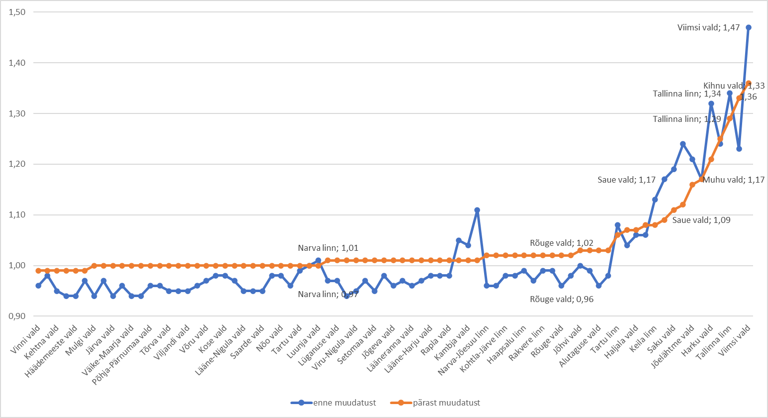

Jooniselt on näha, et muudatusega tõstetakse enamike vähem tulukate KOVide tulubaasi kuluvajadusega võrreldes kõrgemale võrreldes olukorraga, kus muudatusi ei tehtaks. Muudatused võimaldavad parandada oluliselt vähem tulukamate omavalitsuste finantsseisu, parandades potentsiaalselt nende põhitegevuse tulemi taset 30%.

III Täiendavad meetmed KOV finantsautonoomia suurendamiseks

Maamaksu määramisel KOV autonoomia suurendamine

Maa on piiratud ressurss ning maade maksustamine peab suunama maa omanikke või kasutajaid kasutama seda ühiskonna heaolu ja majanduskasvu edendaval viisil. Üldlevinud on printsiip, et maade maksustamine põhineb maa turuväärtusel, mis sõltub eelkõige maa asukohast ja vähemal määral ka kasutamise võimalustest. Mida suuremat heaolu või tulu on maa kasutamisest võimalik saada, seda suurem on maamaks. Samal ajal ei tohi maamaks liigselt pärssida maa kasutamisest tulu teenimist.

2022. a korralise maade hindamise tulemusel suurenes maa maksustamishind üle Eesti keskmiselt 8,3 korda. Maamaksukoormuse liiga suureks muutumise ärahoidmiseks vähenevad 2024. a maksimaalsed maamaksumäärad 2,5-5 korda. Lisaks kehtestati piirang, et maamaks ei tohi aastas suureneda rohkem kui 10% või 5 eurot (kui maamaksu 10% kasv on väiksem kui 5 EUR, suureneb maamaks 5 EUR). KOVid pidid 2024. a kehtestama uued maamaksumäärad.

Praegune maatüki pindalapõhine maamaksuvabastus kehtib 2012. aastast. Maksufilosoofias on maksusoodustuse mõte vähendada väiksema sissetulekuga inimeste maksukulusid, et parandada nende toimetulekut. Eestis kehtiv põhimõte võimaldab mistahes turuväärtusega maa omanikul saada maksuvabastust, kui tema elukoht asub tema omandis oleva maatükiga seotud aadressil. Seega nt 0,15 ha krundil nn kalli maaga piirkonnas elav isik saab täieliku maksuvabastuse ja nn odavamas piirkonnas suurema kui 0,15 ha maa omanik peab maamaksu maksma.

Maamaksu mõte on KOVidele anda võimalus saada tulu, katmaks elanikele osutavate teenuse kulusid (nt kohalike teede hoid, tänavavalgustus). Kehtivad põhimõtted seda potentsiaali ära kasutada ei võimalda. Oleme omavalitsustega arutanud aastase maksimaalse tõusu määra suurendamise ning kodualuse maamaksu otsustamise osas omavalitsuse autonoomia suurendamise üle.

Looduskaitsealade sihtkaitsevööndi maadelt maamaksu ei maksta, piiranguvööndis makstakse 50% ja veekaitsevööndis 50%. Vabariigi Valitsus kehtestab looduskaitsealasid ja seetõttu KOVide tulubaas väheneb. Riigieelarve ja KOVide eelarved on lahutatud ning riigi ühekordsed otsused ei tohiks KOVide tulusid vähendada. Seetõttu on vajalik tulubaasi muudatuste raames arutada võimaluse üle, kas KOVide rahastamisel arvestada ka selle saamata jääva maamaksuga.

Koolikoha, lastaiakoha ja huvikooli koha tegevuskulu arvlemisele amortisatsiooni-komponendi lisamine

Põhikooli- ja gümnaasiumiseaduse § 83 kohaselt osalevad õpilase elukoha järgsed KOVid teise KOV koolide tegevuskulude katmises. Selle seaduse järgi kehtestab Vabariigi Valitsus kooli õppekoha tegevuskulu üleriigilise piirmäära, mis ei sisalda põhivara amortisatsiooni komponent. Lasteaia ja huvikoolide õppekohtade puhul sellist üleriigilist tegevuskulude piirmäära ei ole ning KOVid peavad ise kokku leppima selle suuruses. Samas ka koolieelsete lasteasutuste seadus võimaldab teistelt KOV-delt küsida kulude katmist üksnes piiratud kulude eest, mille hulka ei kulu põhivara amortisatsioon (§ 27 lg 6).

Peamiselt pakuvad teistele KOV-dele täiendavaid haridusteenuseid keskused, kes peavad oma eelarvevahenditega remontima hooneid, omamata võimalust naaberomavalitsuste käest selleks proportsionaalset katet küsida. See paneb keskus KOVide eelarved täiendava surve alla, leidmaks raha nii teenuse osutamiseks kui taristu parendamiseks. Näiteks amortisatsiooni komponendi suurus 2023. a arvestustes oleks ca 21 eurot kuus koolilapse kohta, mis suurendab arvlemise mahtu ca 2 mln eurot aastas.

Potentsiaalsed uued kohalikud maksud ja tasud

OECD kohaselt on väga madal finantsautonoomia oluline riskitegur KOVide eduka toimimise tagamisel. Uuringute kohaselt töötavad KOVid kõige tõhusamalt siis, kui elanikud maksavad kohalike teenuste eest läbi kohalike maksude ja tasude. Finantsautonoomia suurendab avalikku vastutust pakutavate teenuse osas, kuna võimaldab leida tasakaalu elanike soovide vahel – palju ollakse nõus makse maksma võrreldes soovitud kohalike teenuste tasemega.

Kohalike maksude laekumise osakaal Eestis on alla 1% KOVide põhitegevuse tuludest. Kohalikest maksudest on kõige suuremaks tuluallikaks parkimistasu, sellele järgnevad reklaamimaks ning teede- ja tänavate sulgemise tasu.

KOVid ei ole hetkel kehtestanud mootorsõidukimaksu, loomapidamismaksu ja lõbustusmaksu. Alates 2012. a tunnistati müügimaks kehtetuks. Peamine põhjus on eeldatavasti see, et kohalikust maksust saadav väike tulu ei tasu ära.

Aastal 2017 Riigikontrolli läbiviidud küsitlusele vastanud KOVidest peaaegu kolmandik soovis saada täiendavat tulu kohalikest maksudest. Enim eelistati kinnisvaramaksu (osa soovis saada seda maamaksuga koos), raskeveokimaksu, turistimaksu ning vähesed ummiku- ja linna sissesõidutasu (eeldatavasti seepärast, et seda on mõistlik rakendada ka vähestes kohtades).

Võimalikud uued kohalikud maksud (turistimaks, sissesõidutasu, sotsiaalse taristu arendustasu) tuleb koostöös KOVidega põhjalikult läbi arutada. Vastavad ettepanekud valmivad 2024. a veebruaris.

Rahvastikuregister 1. jaanuari seisuga
Statistikaamet
Statistikaamet
Statistikaamet
Statistikaamet
Statistikaamet
Regionaal- ja Põllumajandusministeeriumi regionaalpoliitika programmi tegevus 2.2 üheks mõõdikuks on tasandusfondi mittesaavate KOV-de ja tasandusfondi saavate KOV-de põhitulu (tulumaks, maamaks ja tasandusfond) elaniku kohta erinevus. Näitaja on perioodil 2018–2020 püsinud 1,22 peal ning sihttasemeks on soovitud, et see väheneks 1,2-le. Kuid Rahandusministeeriumi värskemad andmed näitavad, et 2021. aastast on hakanud näitaja kasvama ning 2022. aastal jõudnud juba tasemele 1,27. Seega tulukuse erinevused tulukamate ja vähem tulukamate KOV-de vahel on hüppeliselt kasvanud. https://www.fin.ee/media/6986/download
Vt minuomavalitsus.ee
Vt https://minuomavalitsus.ee/omavalitsuste-finantsolukorra-indeks
https://minuomavalitsus.ee/omavalitsuste-finantsolukorra-indeks
Riigikohtu 16. märts 2010. a otsus nr 3-4-1-8-09
Riigi eelarvestrateegia 2024-2027
Tulumaks, maamaks, tasandusfond.
Tasandusfondis arvestatakse välja KOV-ide ühtlustatud kuluvajadus, võttes arvesse tema demograafilist koosseisu, hajaasustust ning muid tegureid. Võrreldes KOV tulusid (tulumaks, maamaks) kuluvajadusega, arvestatakse välja tasandusfondi suurus, kuid see võimaldab ühtlasi hinnata tulukuse erinevusi.
riigiraha.fin.ee
Keskmine pensioni väljamakse erines 2022. aastal näiteks Viimsi ja Narva vahel 1,2 korda, samas muud tulud (peamiselt töötasu) 1,9 korda.
The spatial dimension of productivity, OECD Regional Development Working Papers 2020
Fiscal Decentralisation and Regional Disparities, OECD 2016
Riigikontrolli audit „Kohalike omavalitsuste roll ettevõtluse edendamisel“ (2020); OÜ Geomedia uuring „Kohaliku omavalitsuse kasu ettevõtlust ja ettevõtluskeskkonda arendavatest teguritest“ (2020)
Riigikontroll, Kaubandus- ja Tööstuskoda, Geomedia jt
Kokku kulub mitteelukohapõhiste KOV teenustele kokku 10% sihtotstarbetult saadud põhitegevuse tuludest ehk kokku ca 120 mln eurot. Eeldatavasti pool on sellest seotud töökohtade põhise tarbimisega. Kaudses mõttes võib selliseid kulusid pidada ettevõtluskeskkonna arendamise kuludeks.
Maksu- ja Tolliameti andmed. Andmed on 2022. a kohta
Tagamaalisuse koefitsient iseloomustab kooliealiste hõredat paiknemist. Mida vähem kooliealisi piirkonnas on ja mida hõredamalt nad paiknevad, seda rohkem toetust nende eest arvestatakse. Tagamaalisuse koefitsient suunab ca 36 mln euro jaotust.
Paikkond formeerub, kus eluhoonete vaheline vahemaa on kuni 200 m ja nii ühendatud alas elab kokku vähemalt 200 inimest. Paikkondade mudelit rakendatakse õpilasealiste puhul ning koefitsient on vahemikus 1,0–2,1. Paikkonda mitte kuuluvad hajaasustuses elavad lapsed liidetakse lähima paikkonnaga koefitsiendi arvutamisel. Väljapool paikkondi elavate õpilasealiste eest arvestatakse koefitsient vastavalt tema lähima paikkonna koefitsiendile, millele liidetakse 0,6 (maksimaalne koefitsient on 2,1).
Paikkonnad kaardil: https://arcg.is/0PyG5C. Statistikaamet.
Millega suurendati residendist füüsilise isiku riiklikult pensionilt eraldatavat tulumaksu 2,5%-ni ja vähendati samal ajal muust maksustatavast tulust, välja arvatud kohustuslik ja täiendav kogumispension ning vara võõrandamisest saadud kasult, eraldatavat tulumaksu 11,89%-ni ning sellest muudatusest vabanenud raha 8,3 mln eurot suunati tasandusfondi.
Harjumaalt Harku, Jõelähtme, Keila, Kiili, Raasiku, Rae, Saku, Saue, Tallinn, Viimsi, ning Tartumaalt Kambja, Luunja ja Tartu linn.
Käesolevalt ei ole arvestatud muudatusega mitte seotud tegurite mõju tulubaasi kasvule (nt elanike või maksumaksjate arvu muutus), sh majandusliku keskkonna erinevat arengud piirkondades.
Harjumaa KOV-ide tulumaks on kasvanud 2022. aastaks võrreldes 2013. aastaga 129%, samal ajal kui muu Eesti KOV-de tulumaks kasvas 92%.
Tasandusfondis arvestatakse välja KOV-ide ühtlustatud kuluvajadus, võttes arvesse demograafilist koosseisu, hajaasustust ning muid tegureid. Võrreldes KOV tulusid (tulumaks, maamaks, tasandusfond) kuluvajadusega, arvestatakse välja tasandusfondi suurus. See võimaldab ühtlasi hinnata tulukuse erinevusi.
https://maaamet.ee/maatoimingud-maakataster/maa-hindamine-ja-tehingud/2022-aasta-maa-korraline-hindamine
Elamumaale ja maatulundusmaa õuemaa kõlvikule 0,1–0,5%, ülejäänud maatulundusmaa 0,1–0,5% ja kõik muu sihtotstarbega maad 0,1-1,0% maamaksustamishinnast.
Elamumaa tiheasustuse alal 0.15 ha või õuealakõlvik hajaasustuse alas 2,0 ha. Lisaks peab eluruumi omanik olema sinna rahvastikuregistris elukoha registreerinud.
Enamik koduomanike maksuvabastus on 5-20 EUR. Osadel juhtudel on maksuvabastuse suurus 2000 – 4000 eurot.
Making Decentralization Work – a Handbook for Policy-Makers. OECD 2019
Riigikontrolli ülevaade „Kohalike omavalitsuste rahastamine“, 2017

